[EMSA实验图像操纵！南方医科大学中西医结合医院某知名主任的论文被撤稿！](https://mp.weixin.qq.com/s?__biz=MzkwMjg4NjU1MQ==&mid=2247488093&idx=1&sn=dad8f2c932733aef6ce72d8c66b91fdb&chksm=c1e39db87eaff08dcf7c3731874e1291e6bde6c41e5c943cfc86cd215ce987fc5e336baaaf69&scene=126&sessionid=1741972418)

学术红警[学术红警](javascript:void(0);)2025-03-13 08:46:14山东

2022年5月，南方医科大学中西医结合医院肿瘤中心在期刊MedComm上发表一篇研究论文。2025年3月，该论文被撤回。

**论文题目**：ENKUR recruits FBXW7 to ubiquitinate and degrade MYH9 and further suppress MYH9-induced deubiquitination of β-catenin to block gastric cancer metastasis

**论文作者**：Jiahao Liu , Zhan Liu , Weiwei Yan , Huiling Yang , Shiyi Fang , Shuting Deng , Yinghao Wen , Peng Shen , Yonghao Li , Rentao Hou , Xiong Liu , Tao Huang , Rong Li （通讯作者，音译，李荣）, Dayong Zheng （通讯作者，音译，郑大勇）, Zhen Liu （通讯作者，音译，刘真）,Weiyi Fang（通讯作者，音译，方唯意）

**论文单位：南方医科大学中西医结合医院肿瘤中心**

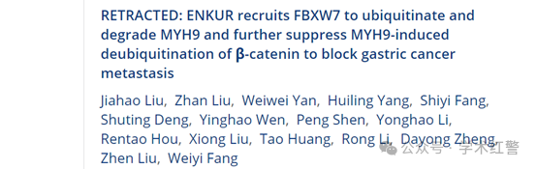

**2025年3月，国际打假人Hoya camphorifolia在Pubpeer提出：**

2025年3月11日撤销。

上述文章于2022年11月25日在威利在线图书馆（wileyonlinelibrary.com）在线发表，已被撤回。出版商的进一步调查在图5G中发现了图像操纵的证据。作者配合了调查，并表示他们不知道有任何操纵行为，因为他们没有直接参与图5G中展示的实验。他们告知该杂志，由于实验室的限制，一家独立公司进行了EMSA实验，并向他们提供了结果的数字图像，而不是原始印迹。作者表示，他们没有理由怀疑数据的真实性，在提交之前也没有注意到图像中的违规行为。在调查期间，作者解释说，进行EMSA实验的公司与文章中所述的公司不同。

**消息来源：**

**https://pubpeer.com/publications/27D157DD6900F0E9AD58DF9AD1B36A/**

**郑重声明：**

信息来源Pubpeer及相关期刊

如有侵权，请联系删除

QQ 3861453094